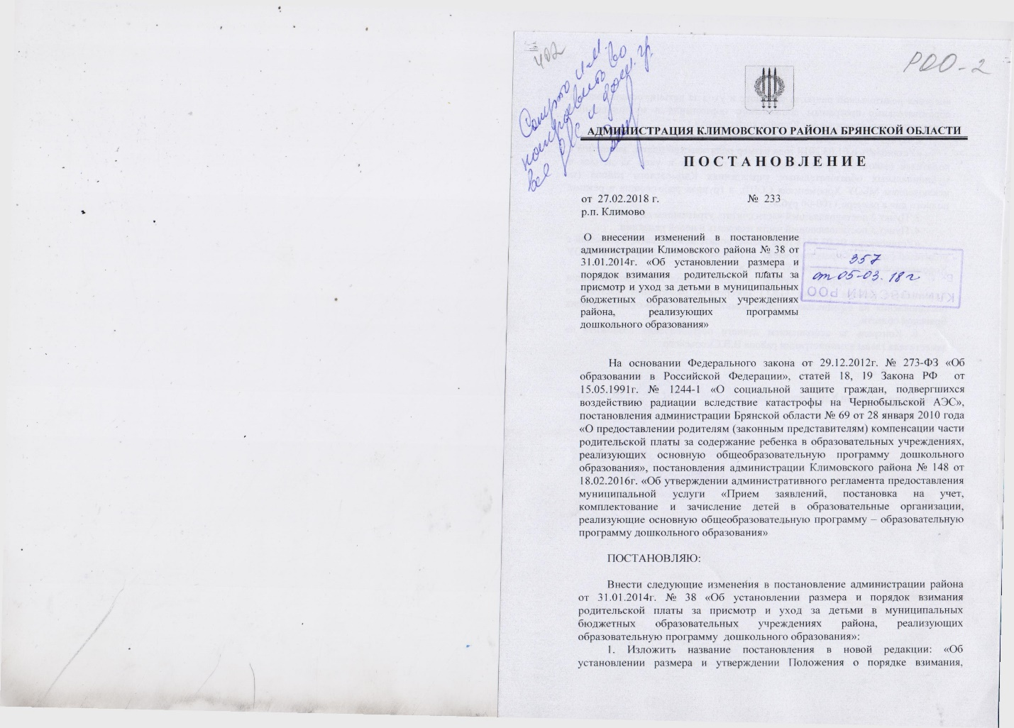

Постановление
от 27.02.2018г. № 233
р.п. Климово
О внесении изменений в постановление администрации Климовского района № 38 от 31.01.2014г. «Об установлении размера и порядок взимания родительской платы за присмотр и уход за детьми в муниципальных бюджетных образовательных учреждениях района, реализующих программы дошкольного образования»
На основании Федерального закона от 29.12.2012г. № 273-ФЗ «Об образовании в Российской Федерации», статей 18, 19 Закона РФ от 15.05.1991г. № 1244-1 «О социальной защите граждан, подвергшихся воздействию радиации вследствие катастрофы на Чернобыльской АЭС», постановления администрации Брянской области № 69 от 28 января 2010 года «О предоставлении родителям (законным представителям) компенсации части родительской платы за содержание ребенка в образовательных учреждениях, реализующих основную общеобразовательную программу дошкольного образования», постановления администрации Климовского района № 148 от 18.02.2016г. «Об утверждении административного регламента предоставления муниципальной услуги «Прием заявлений, постановка на учет, комплектование и зачисление детей в образовательные организации, реализующие основную общеобразовательную программу – образовательную программу дошкольного образования»
ПОСТАНОВЛЯЮ:
Внести следующие изменения в постановление администрации района от 31.01.2014г. № 38 «Об установлении размера и порядок взимания родительской платы за присмотр и уход за детьми в муниципальных бюджетных образовательных учреждениях района, реализующих образовательную программу дошкольного образования»:
1. Изложить название постановления в новой редакции: «Об установлении размера и утверждении Положения о порядке взимания, внесения родительской платы за присмотр и уход за детьми, осваивающими образовательные программы дошкольного образования в муниципальных образовательных учреждениях Климовского района».
2. Пункт 1 постановляющей части изложить в новой редакции:
«Установить с 01.03.2018 года размер родительской платы, взимаемой с родителей (законных представителей) за присмотр и уход за детьми в муниципальных образовательных учреждениях Климовского района (за исключением МБОУ Хороменская СОШ), в группах работающих в режиме полного дня в размере 1100-00 руб.».
3. Пункт 2 постановляющей части считать утратившим силу.
4. Пункт 3 постановляющей части изложить в новой редакции:
«Установить с 01.03.2018 года размер родительской платы, взимаемой с родителей (законных представителей) за присмотр и уход за детьми в МБОУ Хороменской СОШ в размере 657-00 руб.».
5. Сектору кадровой работы и делопроизводства администрации Климовского района (Покид О.Ю.) обеспечить размещение настоящего постановления на официальном сайте администрации Климовского района Брянской области.
6. Контроль за исполнением данного постановления возложить на заместителя главы администрации района В.В.Смольского
Глава администрации Климовского района | С.В Кубарев

